1. Скопируйте содержимое файла .env.example в файл .env в той же директории.

2. Измените настройки .env файла:

API_ID=123123  
API_HASH=фыв123фыв

Получение  API ID и Hash.

До начала работы с  API Telegram необходимо получить собственный API ID и Hash. Это можно сделать пройдя по ссылке <https://my.telegram.org/auth?to=apps>, указав номер телефона привязанный к профилю, и заполнив App title и Short name. Platform - можно выбрать “Other (specify in description)”. Остальные параметры можно оставить пустыми.

После того как все шаги выполнены вы получите собственные API ID и Hash.

Важно: В Telegram в настройках конфиденциальности должна быть отключена двухэтапная аутентификация.

HOST=0.0.0.0  
PORT=8000

хост и порт на которых будет работать приложение(можно создать еще одну папку с проектом установить другой порт и запустить два проекта на одном сервере)

3. Установить docker and docker compose:

https://docs.docker.com/engine/install/ubuntu/

https://docs.docker.com/compose/install/linux/#install-using-the-repository

7. в конце нужно запустить бота либо локально

перейти в папку с проектом и выполнить команду в терминале:

docker compose up -d

Управление ботом

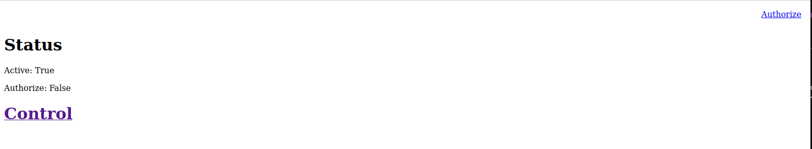статус:

active: если true значит приложение телеграм бота запущено и работает

authorize: если true значит вы авторизовались и бот слушает ваши чаты и ключевые слова

кнопка Authorize пройти процедуру авторизации приложения

процедура авторизации:

вводите свой номер, нажимаете отправить код.

Вводите код, который вам пришел в телеграмм и нажимаете авторизоваться

кнопка Control ведет в админ панель

Admin panel



chats управление чатами

keywords управление ключевыми словами

Добавление чата

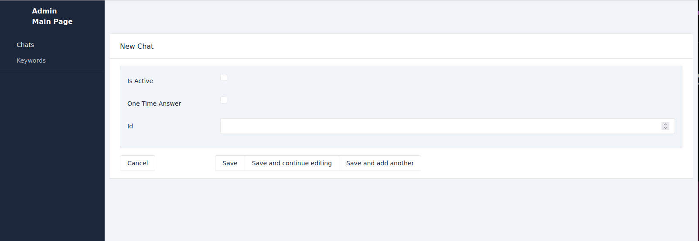

is active: активно ли прослушивание чата

one time answer: один раз ответить и сделать неактивным

id: ид чата телегам для прослушивания

Добавление ключевого слова

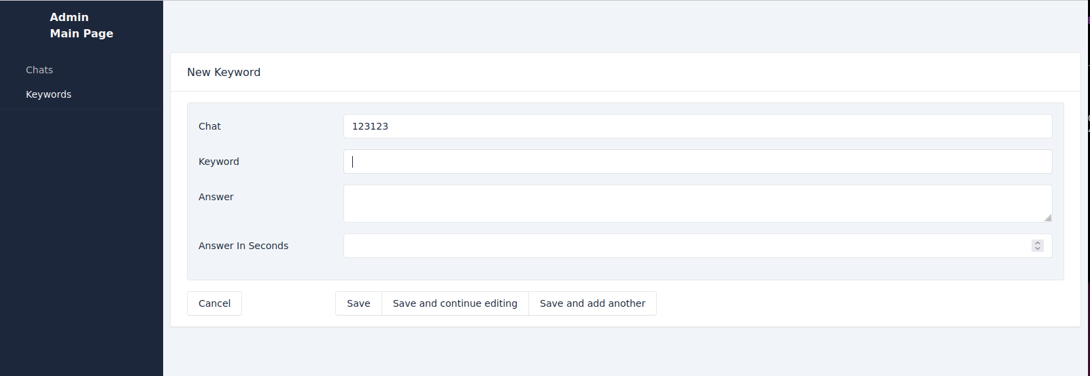

chat: ид чата в котором прослушивать это ключевое слово

keyword: само ключевое слово

answer: ответ на это ключевое слово

answer in seconds: через сколько секунд ответить на ключевое слово